Etablering af Webservice Rute
05-03-2021
Serviceplatformen - Bestillingsformular
Sendes til | Serviceplatformens Helpdesk – www.serviceplatformen.dk  Kontaktinformation: Tlf.: +45 89 87 21 37 (hverdage kl. 06:00-18:00); e-mail: helpdesk@serviceplatformen.dk
Sendes af | Forvaltningsansvarlig for det it-system, som er udbyder af webservicen (eller anvender af webservicen i tilfælde af delegering)
Formular* | Serviceplatformen - Bestillingsformular for etablering af Webservice-Rute_3
* Bestillingsformularen bliver løbende opdateret, den gældende version kan findes i Digitaliseringskataloget

Formularversion | 3.1
Dokumentversion | 1.4

Bestilling

Bestiller
Rolle (sæt et ’x’) | x | Forvaltningsansvarlig Serviceudbydersystem
Forvaltningsansvarlig Anvendersystem
Kræver angivelse af delegering
Navn på organisationen
CVR-nummer
EAN-nummer (krav hvis myndighed)
Kontaktoplysninger Navn
til support E-mail
Telefonnummer
KOMBIT BestillingsID
Tabel 1 – Bestiller
Udfyld identifikation og kontaktinformation på bestilleren i Tabel 1. E-mailadresse og tlf.nr. skal være til den forvaltningsansvarliges supportfunktion. Må ikke være personspecifik.
Angiv BestillingsID, som fås ved oprettelse af bestillingen via Digitaliseringskataloget. Bemærk at denne bestillingsformular skal sendes ind separat til helpdesk@serviceplatformen.dk og ikke som del af webformularen i Digitaliseringskataloget.
Bemærk! Anvendelse af samme BestillingsID på flere bestillingsblanketter må kun anvendes for én samlet bestilling af etablering af webserviceruter for flere myndigheder, som skal benytte den samme service. Ved yderligere rutebestillinger på et senere tidspunkt, skal en ny ydelse bestilles, også selv om det er på samme service.

Gældende fra
DatoTid | dd.mm.åååå hh.mm
Tabel 2 - Tidspunkt for rutens aktivering

Stamdata for ServiceudbyderSystem

Følgende stamdata for ServiceudbyderOrganisation og Serviceudbyderstystem skal væe i overensstemelse med de oplysninger der er registreret i det Fælleskommunale Administrationsmodul (ADM).

ServiceudbyderOrganisation – Myndighed / Organisation med ansvar for serviceudstilling
Navn
CVR-nummer | nnnnnnnn
Tabel 3 – ServiceudbyderOrganisation

Serviceudbydersystem – It-system, der udstiller en service
Navn
Identifikation (UUID)
Driftsmiljø (sæt et ’x’) |  | Produktion |  | Exttest
Produktnavn og version
Tabel 4 – Serviceudbydersystem
Produktversionen i Tabel 4 udfyldes kun, hvis der er flere versioner af it-systemet og derfor behov for versionskontrol på servicen. Navn og Identifikation(UUID) er registeret i det Fælleskommunale Administrationsmodul (ADM).

Service (udstillet af Serviceudbyder)
Navn
EntityId
Tabel 5 –Service
I Tabel 5 registreres samme navn og EntityId på servicen, som I har registreret i det Fælleskommunale Administrationsmodul (ADM).

Information om Rute

Primært servicekald

Dataforsendelse
Datatype (InfRef)
Tabel 6 - Identifikation af dataforsendelse
Datatypen på den service der anvendes i det primære servicekald. Datatype (InfRef) i Tabel 6 fremgår af KOMBITs integrationsbeskrivelser jf. Digitaliseringskataloget.

Rutetype
Type (sæt et ’x’) |  | Implicit |  | Eksplicit
Tabel 7 – Rutetype

En rutetype er enten implicit eller eksplicit som er to varianter af dynamisk filudveksling på serviceplatformen. Der skal anvendes eksplicit rutning, hvis man ønsker at udveksle filer med et specifik it-system, hvor Modtagersystemet og ModtagerOrganisation er kendte for den pågældende myndighed. Der skal anvendes implicit rutning, hvis man ønsker at udveksler filer med en kendt ModtagerOrganisation, hvor Modtagersystemet ikke skal angives eller identificeres ved filoverførslen

Følgende stamdata for AnvenderOrganisation og Anvendersystemet skal være i overensstemelse med de oplysninger der er registreret i det Fælleskommunale Administrationsmodul (ADM).

AfsenderOrganisation – Referenceinformation (optionel)
Fx reference til databehandleraftale
Tabel 8 - AfsenderOrganisation - Referenceinformation

AnvenderOrganisation - Myndighed / Organisation med ansvar for serviceanvendelse
Navn
CVR-nummer | nnnnnnnn
Tabel 9 – AnvenderOrganisation

Anvendersystem - It-system, der kalder/anvender en service
Navn
UUID
Tabel 10 – Anvendersystem
Navn og Identifikation(UUID) af Anvendersystem i Tabel 10 er registeret i det Fælleskommunale Administrationsmodul (ADM).

Sekundært servicekald (Asynkront forretningssvar) – Option
Rutetype
Type |  | Implicit | X | Eksplicit
Tabel 11 – Rutetype

Rutningen af et sekundær servicekald for et asynkront forretningssvar vil altid være eksplicit og pege hen til det anvendersystem, som fremgår af den primære rute. Sådanne service-par fremgår af integrationsbeskrivelsen for de omfattede services.

Service (udstillet af Anvendersystemet)
Navn
EntityId
Tabel 12 –Service til asynkront forretningssvar
I Tabel 12 registreres samme navn og EntityId på servicen, som er registreret i det Fælleskommunale Administrationsmodul (ADM).

Dataforsendelse
Datatype (InfRef)
Tabel 13 - Identifikation af dataforsendelse
Datatype for den service der er omfattet af det sekundære servicekald. Datatype (InfRef) i Tabel 13 fremgår af KOMBITs inftegrationsbeskrivelser jf. Digitaliseringskataloget.

Følgende gælder for ruten for den sekundære servicekald:
- Ruten er altid eksplicit
- ServiceudbyderOrganisation: Værdi fra Tabel 8
- Serviceudbydersystem: Værdi fra Tabel 9
- AnvenderOrganisation : Værdi fra Tabel 3
- Anvendersystem : Værdi fra Tabel 4

Delegering

Underskrift

Der er kun tale om delegering, såfremt bestilleren er den forvaltningsansvarlige for anvendersystemet.
AnvenderOrganisation – Myndighed / Organisation
Skal underskrives af person, som er bemyndiget af myndighed/organisation til at godkende delegeringen.

Navn | _________________________________________________________________
Titel | _________________________________________________________________
Dato | _____________ | Underskrift | ______________________________________

ServiceudbyderOrganisation – Myndighed / Organisation
Skal underskrives af person, som er bemyndiget af myndighed/organisastion til at godkende delegeringen.
(Udfyldes kun hvis parten er forskellig fra AnvenderOrganisation)
Navn | _________________________________________________________________
Titel | _________________________________________________________________
Dato | _____________ | Underskrift | ______________________________________

Vejledning

Vejledning i brug og kontrol af bestillingsformularen.

Bestiller

- Bestiller er normalt den forvaltningsansvarlige for serviceudbydersystemet (ingen behov for delegering og dermed ingen underskrifter).
- Såfremt bestiller er den forvaltningsansvarlige for anvendersystemet, er der tale om delegering.
- Delegering foretages af anvenderOrganisation, dvs. den myndighed/organisation, som er ansvarlig for servicekaldet og forudsætter en underskrift fra denne myndighed/organisation.
- Både den forvaltningsansvarlige for serviceudbydersystemet og anvendersystemet underskriver bestillingsformularen, hvis det er tale om delegering og serviceudbyderOrganisation er forskellig fra anvenderOrganisation.

Serviceplatformens Helpdesk
Kontrollerne tager udgangpunkt i Serviceudbydersystemet, dvs det it-system i det fælleskommunale administrationsmodul (ADM), der udstiller servicen.

- Alle rubrikker i afsnit 1 skal være udfyldt med relevant information.

- Såfremt bestiller er forvaltningsansvarlig for serviceudbydersystemet:
  - Kontrollerer, at afsender af bestillingsformularen har tilladelse til at bestille ruten. Det gøres ved hjælp af denne afsenders e-mail-adresse. Denne e-mail-adresse skal enten være registreret som ”e-mail-adresse” eller under ”Beskrivelse” på it-systemets (serviceudbydersystemets) Stamdata i ADM eller alternativt være angivet i feltet ”Servicespecifikke vilkår” under Stamdata for servicen. Den vil her være angivet med en note om, at denne adresse benyttes ifm. webservice-rutebestilling (fx med adresserne support@contoso.com eller *@contoso.com).

- Såfremt bestiller er forvaltningsansvarlig for anvendersystemet:
- Bestiller skal i ADM være registreret, som forvaltningsansvarlig for anvendersystemet angivet i Tabel 10. Det gøres ved hjælp af denne afsenders e-mail-adresse. Denne e-mail-adresse skal være registreret som ”e-mail-adresse” eller under ”Beskrivelse” på it-systemets (anvendersystemets) Stamdata (fx med adresserne support@contoso.com eller *@contoso.com).
- AnvenderOrganisation, den myndighed/organisation, som er angivet i Tabel 9, skal fremgå af myndighedsafgræsningen på anvendersystemet i ADM.
- Delegeringen skal i afsnit 4 være underskrevet af anvenderOrganisation. Såfremt anvenderOrganisation er forskellig fra serviceudbyderOrganisation, som er angivet i Tabel 3, så skal serviceudbyderOrganisation ligeledes have underskrevet delegeringen i afsnit 4.

- Rutekontrol for primært servicekald:
  - Kontrollerer, at der for servicen jf. Tabel 5 –Service ovenfor findes en godkendt serviceaftale. Såfremt serviceaftalen er af typen ”Uden videregivelse af data”, så skal serviceudbyderOrganisation og anvenderOrganisation være den samme myndighed/organisation. AnvenderOrganisation, angivet i Tabel 9, skal være lig ’Datamodtager’(ADM). For alle andre typer af serviceaftaler, så skal anvenderOrganisation, angivet i Tabel 9, være angivet som ’Datamodtager’ og ServiceudbyderOrganisation, angivet i Tabel 3, som ’Dataejer’.
  - Hvis der er tale om en implicit rute, skal der kontrolleres for, at der ikke allerede findes en anden implicit rute for samme InfRef mellem anvendersystem, anvenderOrganisation (myndighed/organisation med ansvar for serviceanvendelse) og serviceudbyderOrganisation (myndighed/organisation med ansvar for serviceudstilling).
  - Kontrollerer, at dataforsendelsen (InfRef) er mulig for den angivne service. Den information fremgår af Serviceplatformens oversigt over ”External Interface”. Det skal samtidig kontrolleres, at angivelse af implicit eller eksplicit rute er tilladt for denne InfRef.

- Rutekontrol for sekundært servicekald (Asynkront forretningssvar)

  - I forbindelse med Rute for asynkront forretningssvar jf. afsnit 3.2 skal der kontroleres, at servicen i Tabel 11, være udstillet af det it-system, som fremgår af Tabel 10.
  - Kontrollerer, at dataforsendelsen (InfRef) er mulig for den angivne service. Den information fremgår af Serviceplatformens oversigt over ”External Interface”. Det skal samtidig kontrolleres, at angivelse af eksplicit rute er tilladt for denne InfRef.
  - Kontrollerer, at der for denne service jfr. afsnit 2 ovenfor findes en godkendt serviceaftale. Såfremt serviceaftalen er af typen ”Uden videregivelse af data”, så skal serviceudbyderOrganisation og anvenderOrganisation være den samme myndighed/organisation, samt lig ’Datamodtager’ i serviceaftalen.
  - For alle andre typer af serviceaftale, så skal serviceudbyderOrganisation være angivet som ’Datamodtager’ og lig værdien i Tabel 9. AnvenderOrganisation skal være ’Dataejer’ og lig værdien i Tabel 3.
- Gennemførelse
  - Herefter undersøges, om den ønskede dato for rutens etablering kan imødekommes. Ellers tages dialog med bestiller herom.
  - Etablering af rute (-r)
  - Tilbagemeldning til bestiller på rutens oprettelse.

Begrebsoversigt

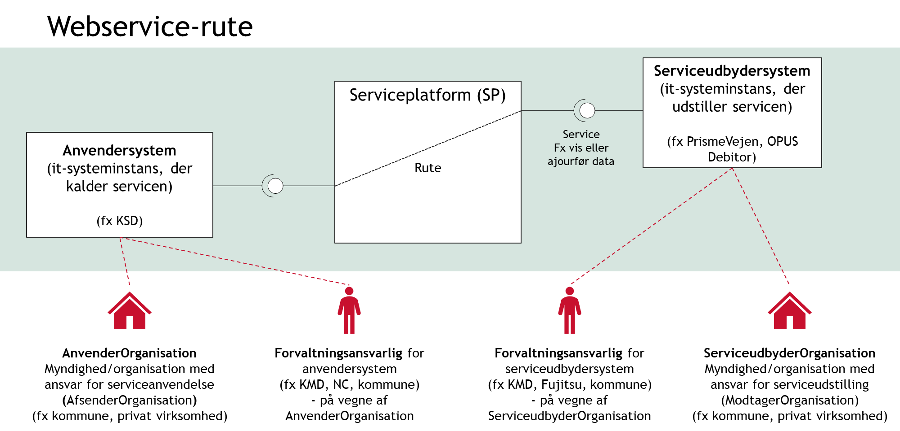
Figur 2 - Kontekst

Mapning af begreber mellem procesbeskrivelser/bestillingsformularer, ADM og de tekniske definitioner i KOMBIT’s kontrakter:

Procesbeskrivelser og bestillingsformularer  (KOMBIT begrebsoverblik) | Fælleskommunale Administrationsmodul (ADM) | Tekniske definitioner (KOMBIT)
ServiceudbyderOrganisation  Myndighed/organisation med ansvar for serviceudstilling | Dataejer | ModtagerOrganisation
Serviceudbydersystem  Det it-system, der udstiller en service | Serviceudbyder: Et it-system der tilbyder service. En service tilbudt af en serviceudbyder tilgås ofte af et Anvendersystem via en tilkoblet service på Serviceplatformen. | Modtagersystem betyder et it-system, der kan modtage og behandle data og anvende udstillet funktionalitet fra Systemet.
AnvenderOrganisation  Myndighed/organisation med ansvar for serviceanvendelse | Datamodtager | AfsenderOrganisation
Anvendersystem  It-system, der kalder/anvender en service | Anvendersystem: Et it-system der anvender en service, og hvor aftaler om adgang til servicen styres via serviceaftaler i Administrationsmodulet
Systemejer (jf. KOMBIT’s rollegalleri)
Systemansvarlig (jf. KOMBIT’s rollegalleri) | Vil typisk have brugerrollen Aftaleadministrator
Forvaltningsansvarlig (jf. KOMBIT’s rollegalleri)  Den myndighed/organisation, der har driftsansvaret for et it-system.  Dvs. sikrer, at it-systemet afvikles korrekt på driftskapaciteten, monitorerer jobafvikling og andre tekniske forhold mv. Forestår installation af patches etc.  Den forvaltningsansvarlige indgår i kædesansvaret som part for løsningen.  Det kan være kommunen selv, en leverandør eller anden tredjepart. | Vil typisk have brugerrollen Leverandøradministrator

